**ОТЧЕТ**

**о проведении мероприятий в рамках межшкольного взаимодействия по вопросам организации и проведения ГИА и по повышению качества образования в ОО в 1-9 классах**

**в декабре 2022 года**

**ОО** МБОУ ООШ 7

**Дата проведения мероприятия:** 23.12.2022

**Название мероприятия:** *Современные формы и методы работы с обучающимися, имеющими учебные и поведенческие проблемы, не мотивированными на обучение, находящимися в сложной жизненной ситуации*

**Форма проведения:**

1. Открытый урок по математике в 9 классе.

2. Круглый стол по обмену опытом

**Вопросы ГИА-9 , по повышению качества образования в ОО:**

**Рассмотренные вопросы :**

1)*Организация обучения учащихся с рисками образовательной неуспешности*

*2) Освоение технологий, которые помогут педагогам решить проблемы:*

*• мотивировать учащихся к обучению;*

*• сформировать у них навыки саморегуляции, рефлексии, управления собственным поведением;*

*• сформировать коммуникативные навыки, умение работать в команде;*

*• устранить дефициты основных предметных умений, которые препятствуют обучению, прежде всего это касается грамотности чтения;*

*• подготовить учащихся к дальнейшей социализации*

**Участники мероприятия** (категории участников):

|  |  |  |
| --- | --- | --- |
| *Категории участников* | *Фактическое* *число участников* | *Ф.И.О.* |
| Педагоги  МБОУ ООШ 7 | 6 | Маслова В.И., Позднякова Н.П.,  Бабаева С.Э., Щербань Н.М.,  Богданова Е.Н., Андриященко А.С. |
| Педагоги  МБОУ ООШ 28 | 4 | Паронян А.Г., Клещева Т.А.,  Терзян М.К., Мовсесян И.А. |
| Итого: | 10 |  |

**Фактическое число участников:** 10 педагогов; 25 учащихся 9 «А» класса

**ОТЧЕТ**

**о проведении мероприятий в рамках межшкольного взаимодействия по вопросам организации и проведения ГИА и по повышению качества образования**

**в 1-9 классах за период декабрь 2022 года**

**ОО: МБОУ ООШ 36**

**Дата проведения мероприятия:** 22.12.2022

**Название мероприятия:** *Современные формы и методы работы с обучающимися, имеющими учебные и поведенческие проблемы, не мотивированными на обучение, находящимися в сложной жизненной ситуации*

**Форма проведения:**

1.Проведение мониторинга качества проведения уроков в 9 классе по математике и по русскому.

2. Круглый стол по обмену педагогическим опытом. Анализ результатов мониторинговых работ по русскому языку и по математике.

**Вопросы ГИА-9, по повышению качества образования в ОО:**

**В рамках межведомственного взаимодействия были рассмотрены следующие вопросы:**

1) Проанализировать результаты выполнения мониторинговых работы, обратив внимание на выявленные типичные ошибки и их причины.

2) Организация обучения учащихся с рисками образовательной неуспешности

3) Освоение технологий, которые помогут педагогам решить проблемы:

• повысить уровень мотивации учащихся к обучению повышение успеваемости и качества знаний обучающихся;

• сформировать у них навыки саморегуляции, рефлексии, управления собственным поведением;

**Участники мероприятия** (категории участников):

|  |  |  |
| --- | --- | --- |
| Категории участников | Фактическое число участников | Ф.И.О. |
| Педагоги МБОУ ООШ 32 | 6 | Салова Н.В.  Беликова Н.В.  Бахтина Г.Н.  Белякова Н.Н.  Пахомова Н.А.  Алешников А.В. |
| Педагоги МБОУ ООШ 28 | 4 | Паронян А.Г.  Клещева Т.А.  Терзян М.К.  Мовсесян И.А. |
| Педагоги МБОУ ООШ 36 | 4 | Горпинченко М.П. |
| Брыкалова Н.М. |
| Скорик Н.Е. |
| Басанцова А.П. |
| Итого: | 14 человек |  |

**ОТЧЕТ  
о проведении мероприятий в рамках межшкольного   
взаимодействия по вопросам организации и проведения ГИА и по повышению качества образования в ОО в 1-11 классах**

**в декабре 2022 года**

МБОУ СОШ 2

**Дата проведения мероприятия: 13.12.2022**

**Название мероприятия:** межшкольное взаимодействие заместителей директора по УВР

**Форма проведения:** круглый стол

**Вопросы ГИА-9 и ГИА-11, по повышению качества образования:**

План ИРР и дорожная карта подготовки и проведения государственной итоговой аттестации по образовательным программам основного общего и среднего общего образования в Белореченском районе в 2022 – 2023 учебном году

**Участники мероприятия** (категории участников)**:**

|  |  |  |
| --- | --- | --- |
| *Категории участников* | *Фактическое число участников* | *Ф.И.О.* |
| Зам.директора по УВР МБОУ СОШ 1 | 1 | Савельева Александра Михайловна |
| Зам.директора по УВР МБОУ СОШ 2 | 1 | Лыфарь Антонина Юрьевна |
| Зам.директора по УВР МБОУ СОШ 8 | 1 | Олейникова Алевтина Борисовна |
| Зам.директора по УВР МБОУ СОШ 8 | 1 | Евтушенко Оксана Николаевна |
| Итого | 4 человека |  |

**Фактическое число участников: 4.**

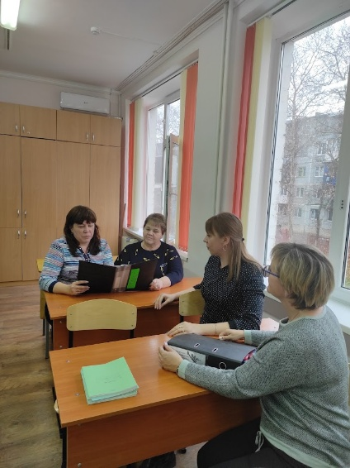

**Фотоотчет о проведении мероприятия:**

**ОТЧЕТ  
о проведении мероприятий в рамках межшкольного   
взаимодействия по вопросам организации и проведения ГИА и по повышению качества образования в ОО в 1-11 классах**

**в декабре 2022 года**

МБОУ СОШ 2

**Дата проведения мероприятия: 23.12.2022**

**Название мероприятия:** Межшкольное взаимодействие. Проведение открытых уроков в начальной школе.

**Форма проведения:** Открытый урок математики по теме: " Понятие о высказывании" 3 класс.

**Вопросы по повышению качества образования в начальной школе:**

- расширить знания детей о высказываниях верных и неверных; развивать навыки письменного и устного счёта; мыслительную деятельность учащихся при выполнении задач, анализе выражений и высказываний; закрепление табличных способов умножения и деления; способствовать развитию внимания, памяти, мышления.

**Рассмотренные вопросы:**

1) умение определять истинность несложных утверждений.

Приводить примеры, подтверждающие или опровергающие данное утверждение. Планировать своё действие в соответствии с поставленной задачей;

2) как научить распознавать высказывания, доказывать свою точку зрения, используя алгоритм;

3) развитие логического мышления, умение анализировать, делать выводы, развивать речь детей.

**Участники мероприятия** (категории участников)**:**

|  |  |  |
| --- | --- | --- |
| *Категории участников* | *Фактическое число участников* | *Ф.И.О.* |
| Зам. директора по УВР МБОУ СОШ 2 | 1 | Икаева Марина Хамзетовна |
| Зам.директора по УВР МБОУ СОШ 2 | 1 | Лыфарь Антонина Юрьевна |
| Зам.директора по УВР МБОУ СОШ 1 | 1 | Савельева Александра Михайловна |
| Учитель начальных классов МБОУ СОШ 2 | 5 | Грабовая М. Н., Бондарцова И.И., Бунятова Н.Н., Алтухова И.В. |
| Итого | 8 человека |  |

**Фактическое число участников: 8.**

**Фотоотчет о проведении мероприятия:**

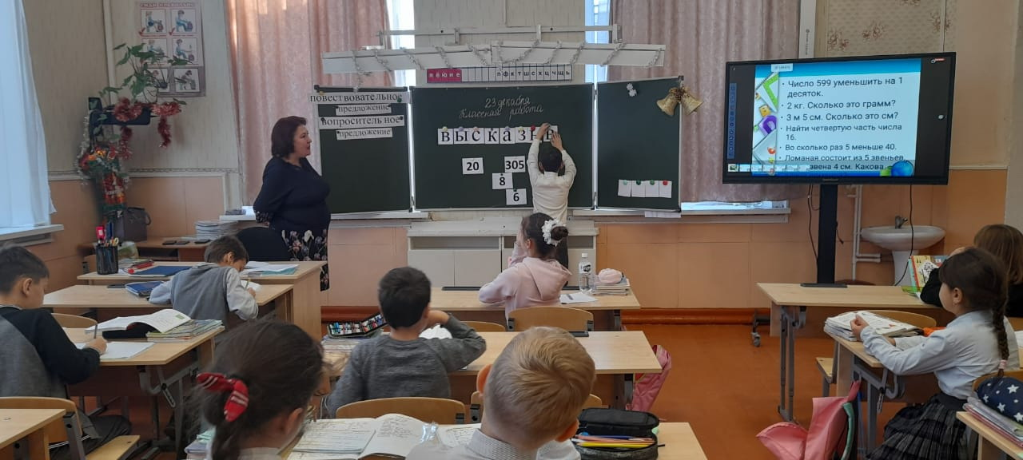

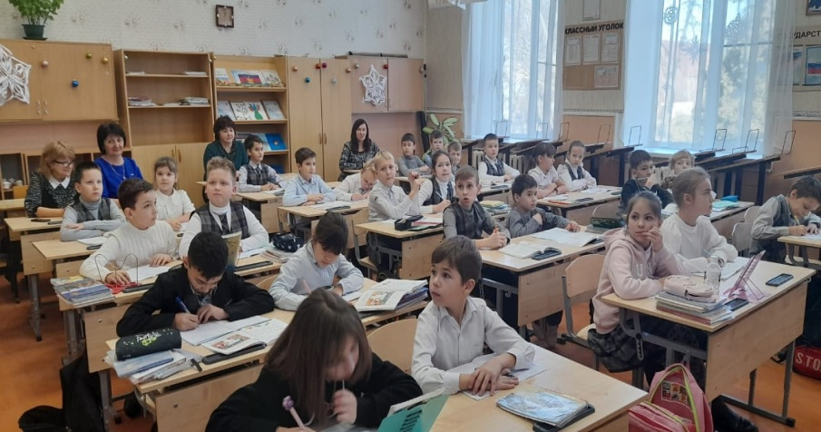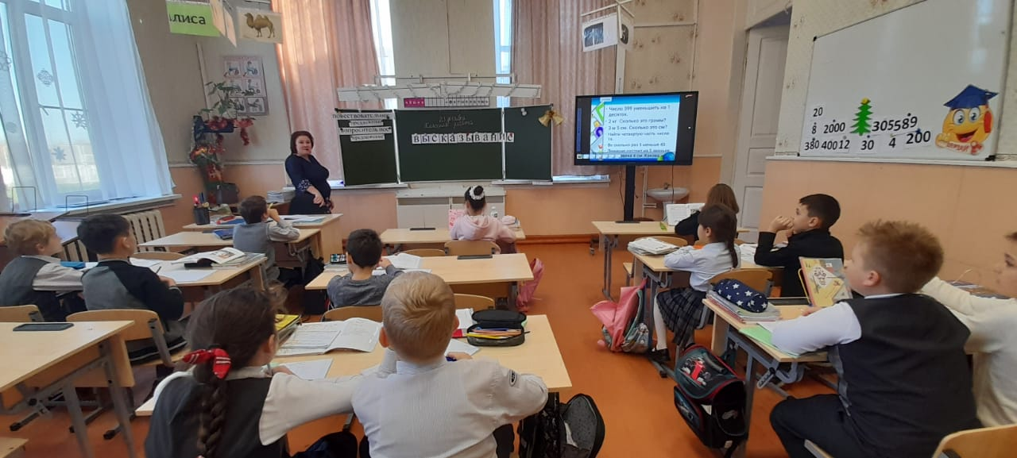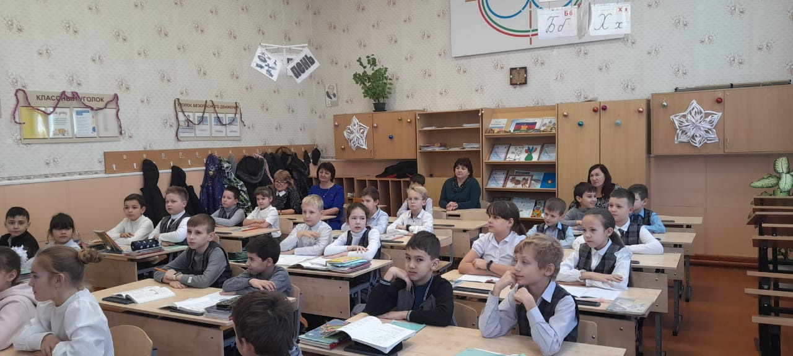

**ОТЧЕТ  
о проведении мероприятий в рамках межшкольного   
взаимодействия по вопросам организации и проведения ГИА и по повышению качества образования в ОО в 1-9 классах**

**в декабре 2022 года**

**ОО**: МБОУ ООШ 15, МБОУ СОШ 16, МБОУ ООШ 17

**Дата проведения мероприятия:** 23 декабря 2022 г.

**Название мероприятия:** «Система работы школы по повышению качества подготовки выпускников к ГИА»

**Форма проведения:** педагогический совет

**Вопросы ГИА-9, по повышению качества образования в ОО:**

**Рассмотренные вопросы:**

1) Качество образования – ключевые слова современной школы.

2) Система работы при подготовке к государственной итоговой аттестации по программам основного общего образования.

Информация размещена на сайте МБОУ ООШ 15, ссылка <https://school15bel.ros-obr.ru/item/1424981>

**Участники мероприятия** (категории участников)**:**

|  |  |  |
| --- | --- | --- |
| *Категории участников* | *Фактическое число участников* | *Ф.И.О.* |
| МБОУ ООШ 15 | 6 | Бурачинская Н.М., Мякишева В.С., Назимова З.И., Писковая И.Н., Сивкина В.М., Сухотская И.Г. |
| МБОУ СОШ 16 | 11 |  |
| МБОУ ООШ 17 | 3 |  |
| Итого | 20 человек |  |

**Фактическое число участников: 20 человек.**

**Фотоотчет о проведении мероприятия:**

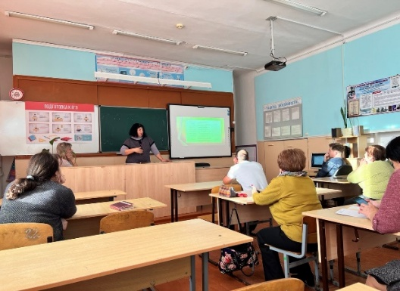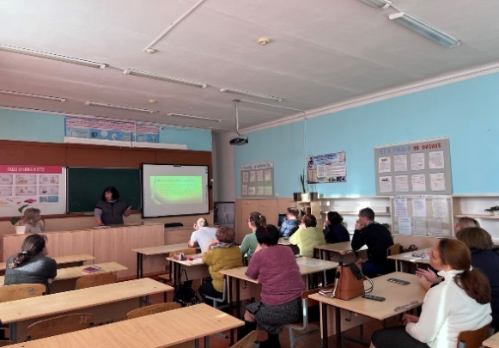

**ОТЧЕТ  
о проведении мероприятий в рамках межшкольного   
взаимодействия по вопросам организации и проведения ГИА и по повышению качества образования в ОО в 1-9 классах**

**в декабре 2022 года**

**ОО**: МБОУ СОШ 16, МБОУ ООШ 15, МБОУ ООШ 17

**Дата проведения мероприятия:** 23 декабря 2022 г.

**Название мероприятия:** «Система работы школы по повышению качества подготовки выпускников к ГИА»

**Форма проведения:** педагогический совет

**Вопросы ГИА-9 по повышению качества образования в ОО:**

**Рассмотренные вопросы:**

1) Качество образования – ключевые слова современной школы.

2) Система работы при подготовке к государственной итоговой аттестации по программам основного общего образования.

**Участники мероприятия** (категории участников)**:**

|  |  |  |
| --- | --- | --- |
| *Категории участников* | *Фактическое число участников* | *Ф.И.О.* |
| МБОУ ООШ 15 | 6 | Бурачинская Н.М., Мякишева В.С., Назимова З.И., Писковая И.Н., Сивкина В.М., Сухотская И.Г. |
| МБОУ СОШ 16 | 11 | Вольвач И.И., Демидова М.А., Егоров С.В., Кушнир О.Ю., Масляников В.Н., Недосеков В.А., Романова Н.Н., Сокольская М.А., Трунова Е.В., Труфанова Н.З., Швецова И.В., |
| МБОУ ООШ 17 | 3 | Бускина И.В., Махорин А.С., Калаев А.В. |
| Итого | 20 человек |  |

**Фактическое число участников: 20 человек.**

**Фотоотчет о проведении мероприятия:**

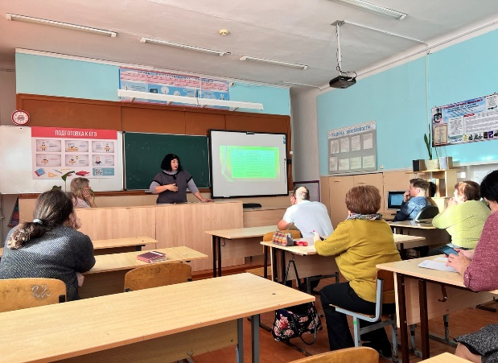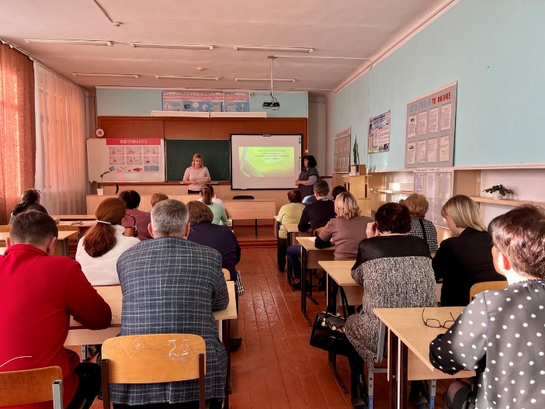

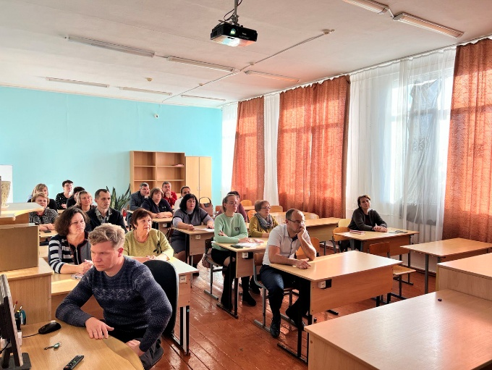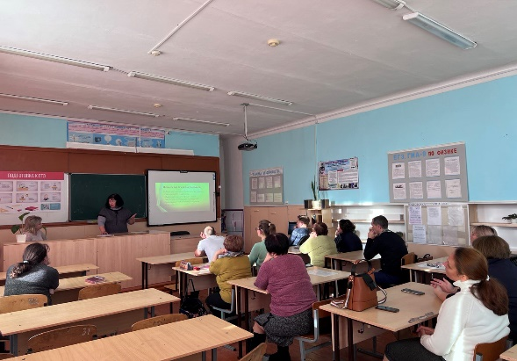

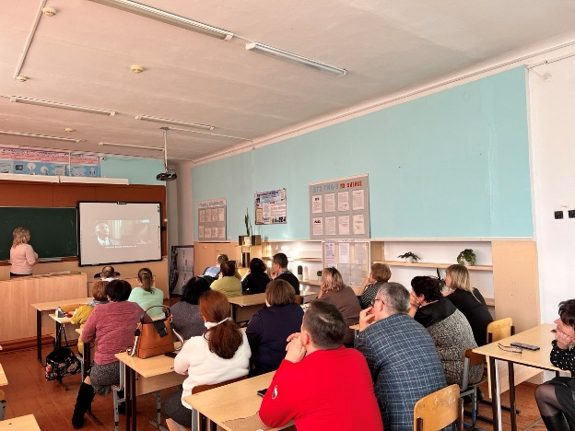

**ОТЧЕТ**

**о проведении мероприятий в рамках межшкольного взаимодействия по вопросам организации и проведения ГИА и по повышению качества образования в ОО в 1-9 классах**

**в декабре 2022 года**

МБОУ ООШ 28

**Дата проведения мероприятия:** 23.12.2022

**Название мероприятия:** *Современные формы и методы работы с обучающимися, имеющими учебные и поведенческие проблемы, не мотивированными на обучение, находящимися в сложной жизненной ситуации*

**Форма проведения:**

1.Круглый стол по обмену опытом

2. Открытый урок по математике в 9 классе.

**Вопросы ГИА-9, по повышению качества образования в ОО**

**Рассмотренные вопросы :**

1)Организация обучения учащихся с рисками образовательной неуспешности

2) Освоение технологий, которые помогут педагогам решить проблемы:

- мотивировать учащихся к обучению;

- сформировать у них навыки саморегуляции, рефлексии, управления собственным поведением;

- повышение эффективности образовательной деятельности как условие реализации национального проекта «Образование» через применение современных подходов и непрерывное совершенствование профессионального уровня и педагогического мастерства учителя.

**Участники мероприятия** : Маслова В.И., Позднякова Н.П., Бабаева С.Э, Щербань Н.М., Богданова Е.Н., Андриященко А.С.(педагоги МБОУ ООШ 7);

Паронян А.Г., Клещева Т.А.,Терзян М.К., Мовсесян И.А., Мелетлян А.А.

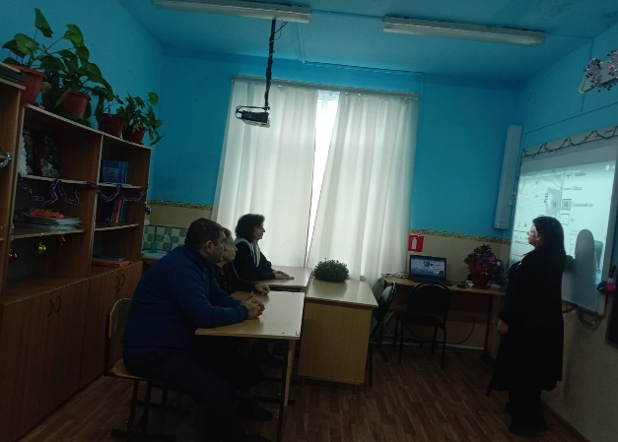

**ОТЧЕТ  
о проведении мероприятий в рамках межшкольного   
взаимодействия по вопросам организации и проведения ГИА и по повышению качества образования в ОО в 1-11 классах**

**в декабре 2022 года**

ОО **МБОУ СОШ 8**

**Дата проведения мероприятия: 23.12.2022**

**Название мероприятия:** межшкольное взаимодействие учителей русского языка и учащихся 11 кл.

**Форма проведения:** консультация для учащихся 11 классов

**Вопросы ГИА-9 и ГИА-11, по повышению качества образования:**

Подготовка к ЕГЭ по русскому языку, отработка пунктуационных навыков в заданиях 16-19.

Был представлен теоретический материал в виде презентации, учащиеся работали в парах и группах.

**Участники мероприятия** (категории участников)**:**

|  |  |  |
| --- | --- | --- |
| *Категории участников* | *Фактическое число участников* | *Ф.И.О.* |
| Зам.директора по УВР МБОУ СОШ 8 | 1 | Олейникова А.Б. |
| Учитель русского языка и литературы | 2 | Хачатрян А.М. ,Ковайкина М.В. |
| Учащиеся 11 кл | 25 | 5 человек из МБОУ СОШ 1,5 |
|  |  |  |
| Итого | 28 человек |  |

**Фактическое число участников: 28**

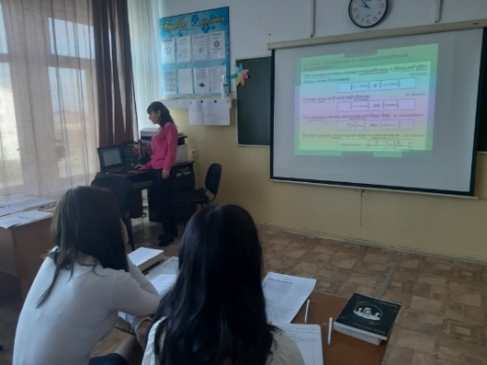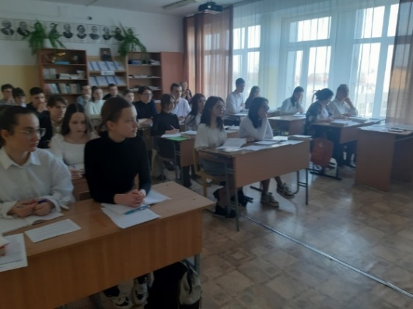

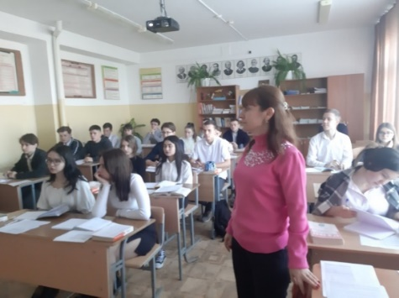

**ОТЧЕТ  
о проведении мероприятий в рамках межшкольного   
взаимодействия по вопросам организации и проведения ГИА и по повышению качества образования в ОО в 1-9 классах**

**16.12.2022 года**

МБОУ ООШ 19

**Дата проведения мероприятия: 16.12.2022**

**Название мероприятия:** заседание совета по сетевому взаимодействию

**Форма проведения:** ZOOM -конференция

**Вопросы ГИА-9 и/или ГИА-9, по повышению качества образования в ОО:**

1. Обсуждение плана мероприятий межшкольного взаимодействия на 2022-2023 учебный год.
2. Планирование совместного заседания методических объединений.
3. Подготовка к ОГЭ - перекрестные консультации: информатика; обществознание.
4. Лабораторно-практические занятия, практикумы: информатика, физика, химия

**Рассмотренные вопросы:**

1. Обсуждение плана мероприятий межшкольного взаимодействия на 2022-2023 учебный год.

2. На базе МБОУ СОШ 18 запланировано провести совместное заседания методических объединений учитель МБОУ СОШ 18 и МБОУ ООШ 19. На заседаниях рассмотреть вопросы: по повышению качества образования; оценивания различных видов работ по предметам; подготовки к ГИА.

3. Подготовка к ОГЭ - перекрестные консультации: информатика; обществознание. Запланировать перекрестные консультации: по обществознанию - разбор 21 задания; по информатике – 1-10 заданий.

**Участники мероприятия** (категории участников)**:**

|  |  |  |
| --- | --- | --- |
| Категории участников | Фактическое число участников | Ф.И.О. |
| Заместитель директора по УВР МБОУ СОШ 18 | 1 | Тыртычная Т.А. |
| Заместитель директора по УВР МБОУ ООШ 19 | 1 | Тихоненко М.А. |
| Учитель обществознания МБОУ СОШ 18 | 1 | Власов М.А. |
| Учитель информатики МБОУ ООШ 19 | 1 | Кузнецов С.Н. |
| Итого | 4 человека |  |

**Фактическое число участников: 4.**

**ОТЧЕТ  
о проведении мероприятий в рамках межшкольного  
взаимодействия по вопросам организации и проведения ГИА и по повышению качества образования в ОО в 1-11 классах**

**в декабре 2022 года**

**ОО**: МАОУ СОШ 29, МБОУ СОШ 30, МБОУ СОШ 26, МБОУ ООШ 25.

**Дата проведения мероприятия:** 21.12.2022 год

**Название мероприятия:** «Педагогические технологии в учебно-воспитательном процессе»

**Форма проведения:** единый методический день

**Вопросы ГИА-9 и/или ГИА-11,по повышению качества образования в ОО:** Роль современных педагогических технологий в учебно-воспитательном процессе

**Рассмотренные вопросы:**

1. Роль современных педагогических технологий в учебно-воспитательном процессе. (Заместитель директора по УВР МАОУ СОШ 29 Коротеева О. В.)

2. Методы, приемы и средства обучения. (Заместитель директора по УВР МАОУ СОШ 29 Коротеева О. В.)

4. Здоровьесберегающие технологии на занятиях декоративно-прикладного направления. (Заместитель директора по УВР МБОУ СОШ 30 Жеребилова Г. В.)

**Участники мероприятия** (категории участников)**:**

|  |  |  |
| --- | --- | --- |
| *Категории участников* | *Фактическое число участников* | *Ф.И.О.* |
| Зам.директора по УВР | 4 | Коротеева О. В. – МАОУ СОШ 29, Жеребилова Г. В. – МБОУ СОШ 30, Лопухова Н. В. – МБОУ СОШ 26, МБОУ ООШ 25 – Кочеткова М. М. |
| Учителя - предметники | 5 | Гурунян С. В., Микоелян Р. Р. – учителя русского языка и литературы, Токарева О. Ю. , Игнатенко Л. Г. – учителя математики, Саркисьян М. С. – педагог-психолог. |
| Итого | 9 человек |  |

**Фактическое число участников:** 9 человек**.**

**Фотоотчет о проведении мероприятия:**

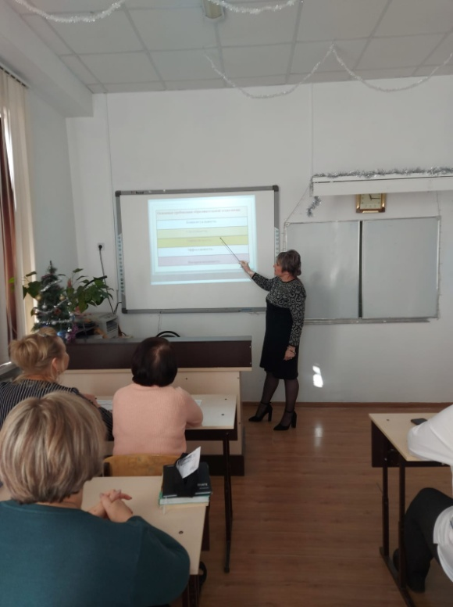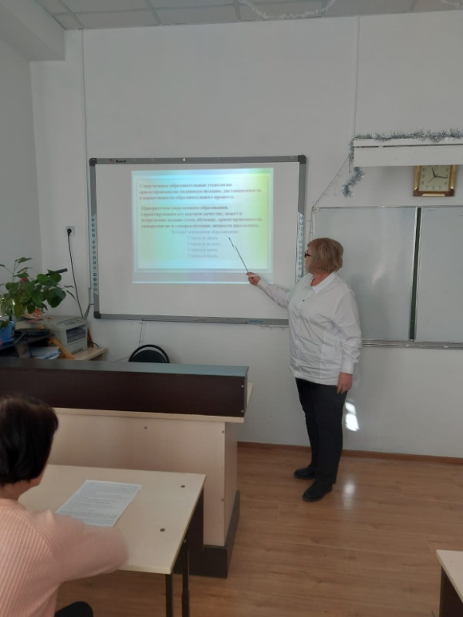

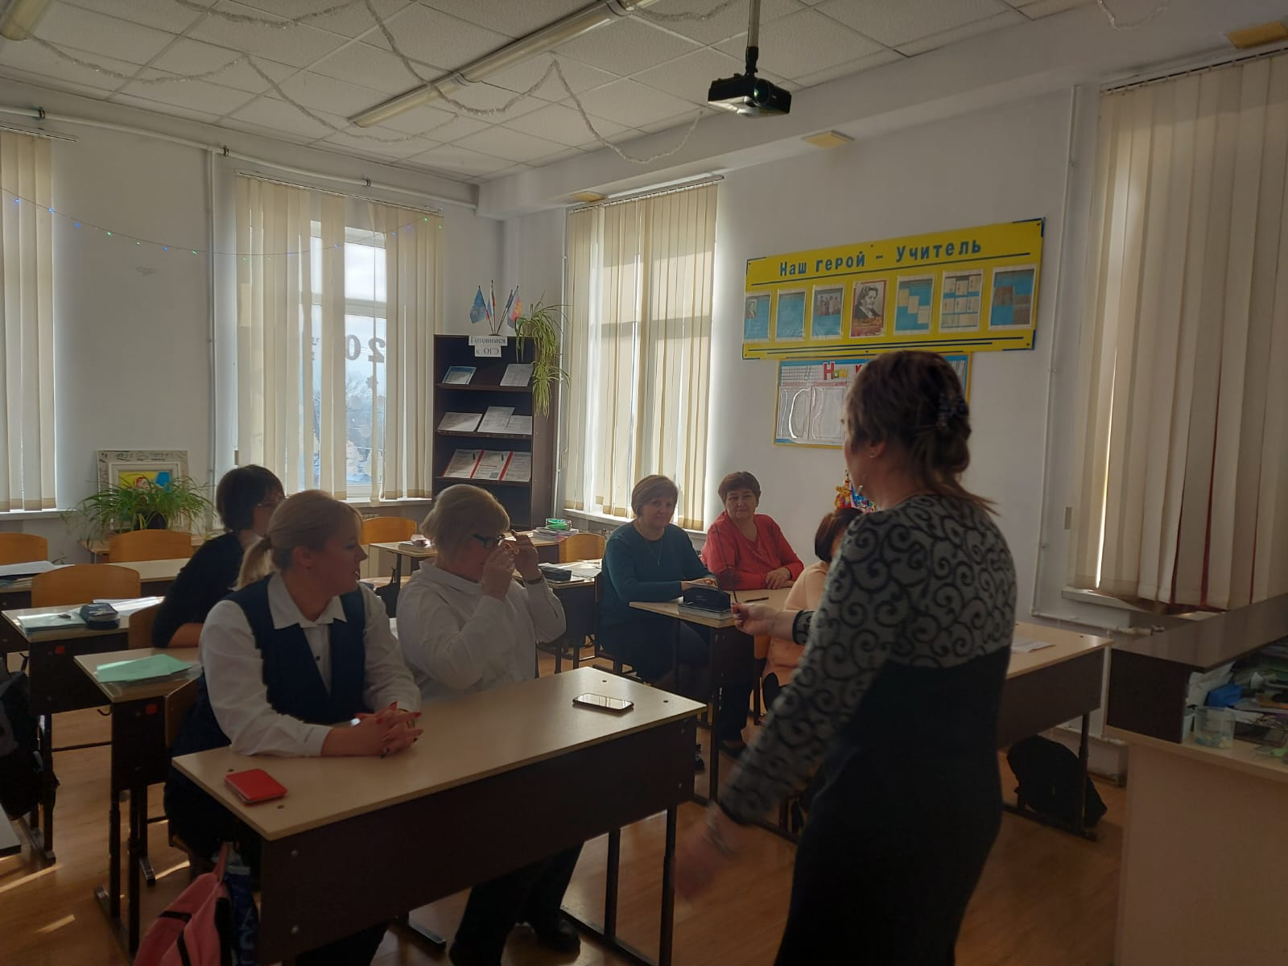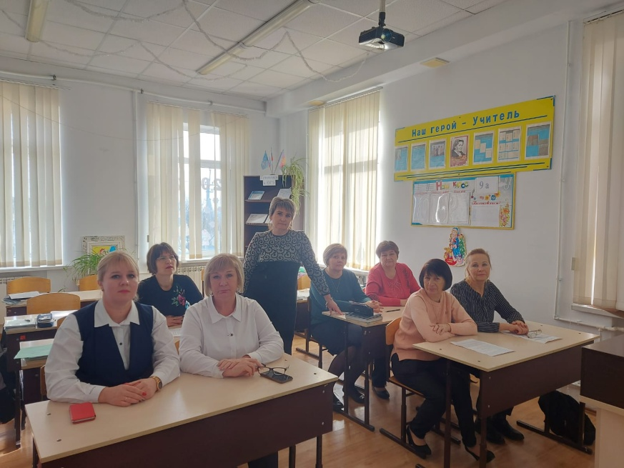

**ОТЧЕТ  
о проведении мероприятий в рамках межшкольного   
взаимодействия по вопросам организации и проведения ГИА и по повышению качества образования в ОО в 1-11 классах**

**в декабре 2022 года**

МБОУ СОШ12 и МБОУ СОШ 11

**Дата проведения мероприятия: 22.12.2022**

**Название мероприятия:** Эффективные формы и методы подготовки к ГИА по обществознанию.

**Форма проведения: круглый стол**

**Вопросы ГИА-9 и/или ГИА-11, по повышению качества образования в ОО:** Эффективные формы и методы подготовки к ГИА по обществознанию.

**Рассмотренные вопросы:**

1) Как правильно готовиться к ЕГЭ по обществознанию.

2) Алгоритм выполнения заданий ЕГЭ по теме : «Стратификация».

**Участники мероприятия** (категории участников)**:**

|  |  |  |
| --- | --- | --- |
| *Категории участников* | *Фактическое число участников* | *Ф.И.О.* |
| Учащиеся СОШ 12-11 класс | 5 | Кукоба Е., Анучко А., Виноградов И.,Мешкова С., Повелкина Е., |
| Учащиеся СОШ 11-11 класс | 4 | Бажанова К., Рамасенко Е., Давлетова А., Дейнов А. |
| Учащиеся СОШ 11-9 класс | 5 | Палкина Е., Иванова Е., Домбик К., Косолапов Д., Джакова М. |
| Родители учащихся | 1 | Анучко Ю.С. |
| Учителя | 5 | Мозгот В.В., Тищенко Е.Г., Сасина В. И., Шамота Л. И., Васенко Е.А. |
|  |  |  |
| Итого | 25 человек |  |

**Фактическое число участников: 25.**

**Фотоотчет о проведении мероприятия:**

<https://mbousosh12bel.ros-obr.ru/item/1424755>

**ОТЧЕТ  
о проведении мероприятий в рамках межшкольного   
взаимодействия по вопросам организации и проведения ГИА и по повышению качества образования в ОО в 1-11 классах**

**в декабре 2022 года**

МБОУ СОШ 11 и МБОУ СОШ 12

**Дата проведения мероприятия: 22.12.2022**

**Название мероприятия:** Эффективные формы и методы подготовки к ГИА по обществознанию

**Форма проведения: круглый стол**

**Вопросы ГИА-9 и/или ГИА-11, по повышению качества образования в ОО:** Эффективные формы и методы подготовки к ГИА по обществознанию

**Рассмотренные вопросы:**

1) Как правильно подготовиться к ЕГЭ по обществознанию.

2) Алгоритм выполнения заданий по теме «Стратификация».

**Участники мероприятия** (категории участников)**:**

|  |  |  |
| --- | --- | --- |
| *Категории участников* | *Фактическое число участников* | *Ф.И.О.* |
| Участники СОШ 11 10-11 класс | 9 | Дейнов А., Дедикова М., Нагабедян В., Белим Д., Домбик А., Виниенко В., Бажанова К., Ромасенко Е., Давлетова А. |
| Участники СОШ 12 11 класс | 5 | Кукоба Е., Анучко А., Виноградов И., Мешкова С., Повелкина Е. |
| Участники СОШ 11 9 класс | 5 | Палкина Е, Иванова Е., Домбик К., Косолапова Д., Джакова М. |
| Родители учащихся | 1 | Анучко Ю.С. |
| Учителя | 5 | Мозгот В.В., Тищенко Е.Г., Сасина В.И., Шамота Л.И., Васенко Е.А. |
| Итого | 25 человек |  |

**Фактическое число участников: 25.**

**Фотоотчет о проведении мероприятия:**

«Эффективные формы и методы подготовки к ГИА по обществознанию»

